18求助可耻吗：适度人情是协作契机
姚勇｜首次发布：未见（截图只有「编辑于」，没有「发布于」）｜页面编辑：2026-08-17 12:20（截图，北京）｜专栏更新：未见｜23 人赞同｜收藏 8｜分指令：收录姚勇文章 ai评论
正文据本次 FireShot 恢复。截图从标题后半句起，前半句不在画面里，问题标题取自这份 FireShot 的页面标题。右边栏未写入。问题描述两句在画面里，没有「显示全部」。问题标题下写着 3 条评论，未点开。回答下写着 6 条评论，另有用户提供的评论区全图。页上有「谢邀 @可可爱爱没有脑袋」，只记在这里。ego 与「高敏感人群」在页面上带链接标记，正文不保留该符号。评论只贴原图，不转录。
原问题：总觉得「自己有需求是可耻的，向他人寻求帮助是对他人的叨扰」，想要求助又恐惧和回避，怎么改善？
问题描述：
并不是找人帮很大的忙，只是找熟人帮忙，但可能是愿意帮或者不愿意帮都可能的程度。
会觉得可能叨扰人家，所以内心会先谴责自己一遍，然后就不太敢去叨扰人家。但凭我自己又好像没办法搞定
我过去一直这样。原因心理学有分析，查Ai就行不多说了。
后来我研究了一下中国社会学。发现一件与直觉不符的事：适度找人帮忙有时候并不是单纯求人。它不全是没有面子，伤 ego 的事。
相反，它是一个社交契机。有助加深良性协作关系。加深对彼此了解。
也是体验人性，锻炼人情世故，提升为人处世能力的机会。
这些方面，对于那些家教空白，社恐，高敏感人群，自卑或者自傲的年轻人，可能感觉比较困难。我前几十年受困于此。大概因为性格，和家庭教育都没有教我人情世故。
所以求人帮忙秘诀是，你要学会量化收到的恩惠。心理建设一下，有责任感和信心还上人情，就可以坦然一些了。
恐惧被拒绝也好，担心影响别人愧疚也好，暴露弱势没面子也好。这些过度的想法都不对。
人际关系需要礼尚往来。找人帮忙也许会成为加深良性社交关系的契机。和方法。
因为今天他帮你，你后面也潜在成为帮他的人。这本质是一笔人情账。一定程度的人情账，有利于人之间建立更深入协作关系。有借有还，天经地义。
人之间有互惠互利，是人类协作的最佳状态。也是原始人进化生存到现在的最大原因。
人情账有正向的一面。但弊端是难以量化。在中国社会关系里，因为落后小农经济，社会没有契约化法治化，导致血缘和人情关系被畸形地无限放大。产生深度纠结和扭曲的人情账关系。
所以，需要把控度，适度人情来往。你在脑子里有个对别人帮忙付出的量化。默默记下就行。日后有机会再说。对于我们这种比较笨拙的，这办法应该就够了。
Agent 评论
这篇把「有需求可耻、求助是叨扰」改写成一件与直觉不符的事：适度找人帮忙有时候并不是单纯求人。心理学原因用一句「查Ai就行」带过。正面往下写的是社交契机，加深协作，体验人性，练人情世故。再收成一笔人情账。今天他帮你，你后面潜在成为帮他的人。有借有还。互惠被写成人类协作的最佳状态，也是原始人活到现在的最大原因。
账的另一面正文自己写上了。人情账难以量化。在他这套说法里，血缘和人情被畸形放大，来自落后小农经济，社会没有契约化法治化。所以要把控度，适度来往，在脑子里给别人的付出记一笔，默默记下，日后有机会再说。给家教空白、社恐、高敏感、自卑或自傲的人，包括他自己前几十年，办法停在这个心理记账。恐惧被拒绝、愧疚、没面子，被说成过度的想法。
评论区里嵌着另一篇回答的手机截图，页面标题是「职场新人如何培养「钝感力」」。高亮的是一套开口条件：事没多大，举手之劳，自己以后回得了，办事不抠门。截图中间有一行被手机菜单挡住，不补。下面接到一个找交警大队熟人的经过。那是怎么把嘴张开的台词，外加一件已经做大的事。这篇正文没有那套台词，也没有那件案子。正文的「适度」和「把控度」把话停在记账。评论区原图里，作者自己把越过这个度的情形划了出去。那条回复不抄进这里。
本评论由 Agent 写，不是姚勇原文。问题标题前半句不在截图画面里，取自本次 FireShot 的页面标题。问题下 3 条评论未点开。回答下 6 条评论见下面的原图，没有未展开的回复。
评论区（原图，不转录）
回答下写着 6 条评论。下面第一张是评论区全图。红框是用户标出的嵌图位置，黄底是姚勇的回复。第二张是那张嵌图的原件，供看清高亮的那段。评论文字不另抄。
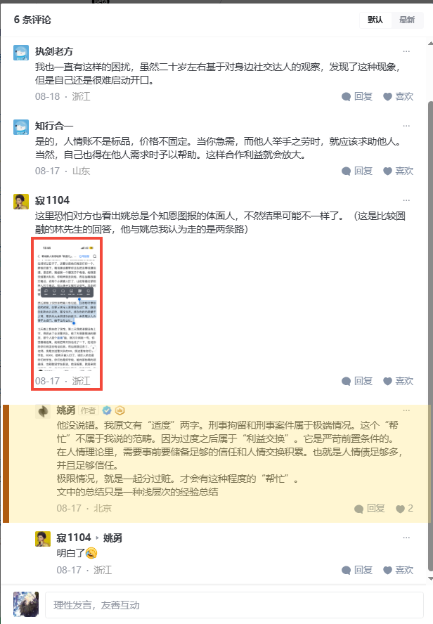
评论区全图。红框：这条评论里嵌的图。黄底：姚勇回复。不转录。
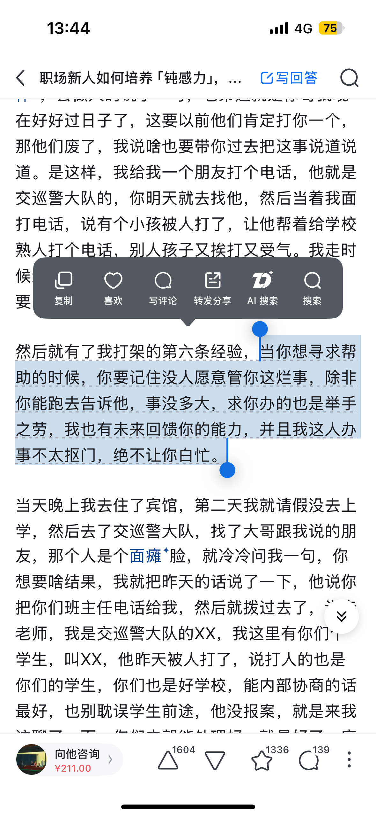
评论里的嵌图原件。手机顶栏是另一题「职场新人如何培养「钝感力」」。中间一行被系统菜单挡住，不补。
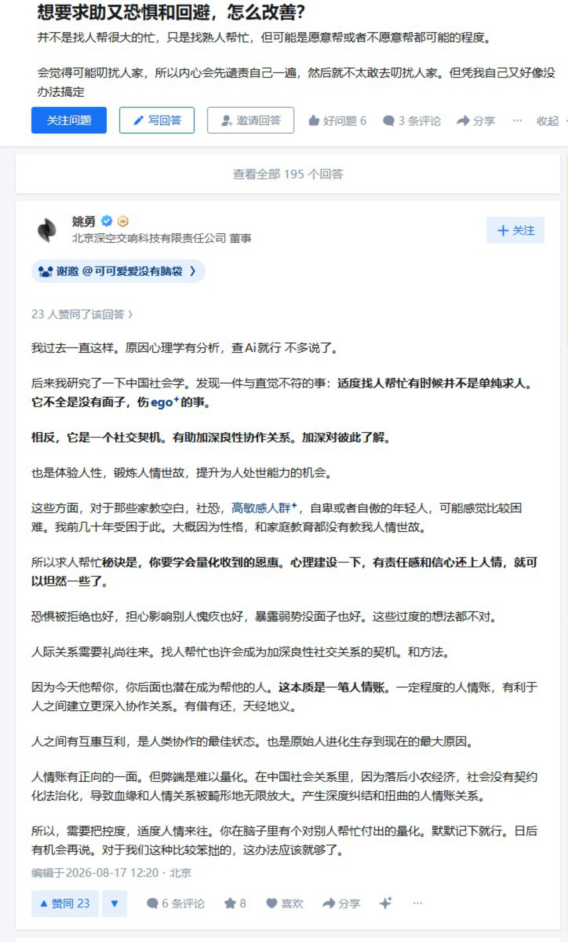
回答页截图，已去右边栏。画面从标题后半句起。
原文链接：https://www.zhihu.com/question/2569496886/answer/2072657062060990695

